Муниципальное автономное учреждение дополнительного образования «Центр внешкольной работы «Подросток» города Оренбурга
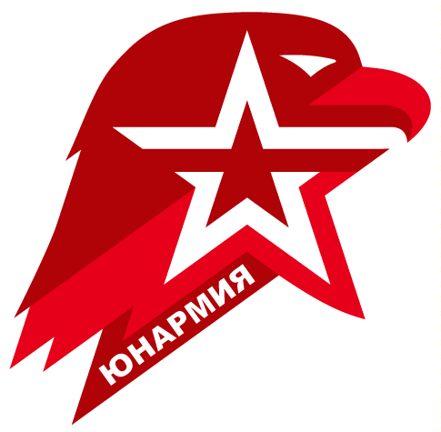

Организация и проведение оценки деятельности местных отделений ВВПОД «ЮНАРМИЯ» Оренбургской области за год

Мирошниченко Татьяна Викторовна,
методист методической службы

Мирошниченко Николай Григорьевич,
методист военно-спортивного отдела

Организация и проведение оценки деятельности местных отделений ВВПОД «ЮНАРМИЯ» Оренбургской области за год
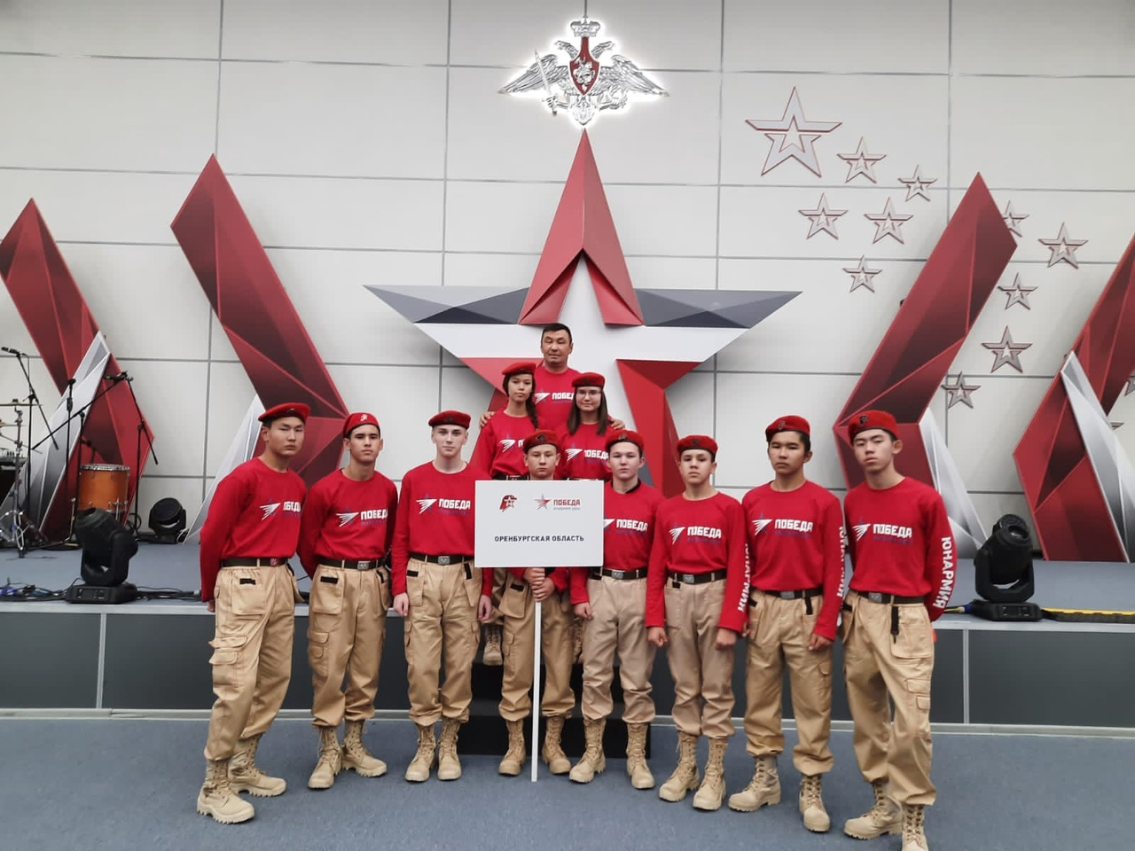

Общее положение

Организация и проведение оценки деятельности местных отделений за год осуществляются в соответствии с разработанным Положением «О проведении ежегодного смотра-конкурса местных отделений Всероссийского детско-юношеского военно-патриотического общественного движения «ЮНАРМИЯ» муниципальных образований Оренбургской области».
Положение определяет порядок организации и проведения ежегодного смотра-конкурса местных отделений Всероссийского детско-юношеского военно-патриотического общественного движения «ЮНАРМИЯ» муниципальных образований Оренбургской области».
Положение также определяет цель и задачи, условия участия, порядок организации и проведения Конкурса.
В Конкурсе участвуют все местные отделения ВВПОД «ЮНАРМИЯ», созданные на момент проведения Конкурса.
Победители и призеры Конкурса определяется конкурсной комиссией на основании оценки конкурсных материалов в соответствии с критериями смотра-конкурса по направлениям:

- Развитие местного отделения ВВПОД «ЮНАРМИЯ».
- Деятельность Дома ЮНАРМИИ.
- Отчетность и взаимодействие с Региональным отделением.
- Членство Начальника Штаба местного отделения в работе комиссий, советов и иных формирований муниципального образования.
- Организация и проведение мероприятий.
- Организация и проведение детской оздоровительной компании.
- Организация работы по специальным направлениям деятельности Движения (ЮНФЛОТ и ЮНАВИА).
- Организация работы советов юнармейских командиров.
- Информационное развитие местного отделения.
- Участие представителей местного отделения во Всероссийских и региональных мероприятиях.
- Участие представителей местных отделений в военно-спортивных играх, соревнованиях, конкурсах.

Цель и задачи Конкурса

Целью Конкурса является оценка эффективности деятельности местных отделений Движения «ЮНАРМИЯ» за отчетный период.
Задачи Конкурса:
- оценка и подведение итогов деятельности местных отделений Движения «ЮНАРМИЯ» по организации военно-патриотической работы;
- поощрение местных отделений Движения «ЮНАРМИЯ», показавшие высокие результаты за отчетный период;
- обобщение и распространение положительного опыта работы местных отделений Движения «ЮНАРМИЯ».

Сроки проведения Конкурса

Конкурс проводится в заочной форме.
Сроки проведения Конкурса с 1 декабря по 22 декабря 2025 года.
Этапы Конкурса:
- этап: работа конкурсной комиссии (изучение и анализ конкурсных материалов о деятельности местных отделений Движения «ЮНАРМИЯ» за отчетный период с 01.12.2024 по 30.11.2025).
II этап: до 23 декабря 2025 (включительно) – объявление результатов смотра-конкурса и награждения победителей Конкурса.
Сроки Конкурса могут быть изменены по решению
Организационного комитета, с опубликованием или направлением официальной информации.

Организаторы Конкурса

Общее руководство проведением Конкурса и его организационное обеспечение осуществляет Штаб регионального отделения ВВПОД «ЮНАРМИЯ» Оренбургской области имени Героя России Александра Прохоренко, ГАУ Оренбургской области «Региональное агентство молодежных программ и проектов».
В целях координации деятельности по организации и проведению Конкурса создается Конкурсная комиссия (далее – Комиссия). Состав конкурсной комиссии утверждается приказом Начальника штаба регионального отделения ВВПОД «ЮНАРМИЯ» Оренбургской области.
Конкурсная комиссия:
- оценивает предоставленные материалы и документы участников Конкурса;
- определяет победителей и призеров Конкурса.
Решения Комиссии принимаются большинством голосов ее членов. Каждый член Комиссии имеет один голос. В случае равенства голосов решающим является голос председателя Комиссии.
Решения Комиссии оформляются протоколом, который подписывается председателем и секретарем Комиссии.

Программа Конкурса

Изучение конкурсных материалов включает в себя анализ деятельности местных отделений Движения «ЮНАРМИЯ» за отчетный период на основании представленных в отчетном периоде в Штаб регионального отделения документов и материалов (в соответствии с критериями Конкурса).
Материалы, представленные на Конкурс, Комиссией не рецензируются и не возвращаются.
Материалы, отправленные позже установленного срока, а также с нарушением требований Положения, не рассматриваются.
При предоставлении недостоверных сведений и/или документов Местное отделение по решению Комиссии лишается баллов за соответствующий критерий.

Подведение итогов Конкурса

По итогам Конкурса составляется рейтинговая таблица.
Подведение итогов Конкурса проводится в форме заседания Комиссии. Итоги Конкурса оформляются Итоговым протоколом, на основании Рейтинговой таблицы, всех изложенных предложений и замечаний по конкурсным материалам участников.
Победителями Конкурса признаются 5(пять) Местных отделений ВВПОД «ЮНАРМИЯ» муниципальных образований, набравшие наибольшее количество рейтинговых баллов

Награждение

Объявление результатов и награждение победителей Конкурса, проводится на итоговом онлайн-совещании Регионального отделения ВВПОД «Юнармия» Оренбургской области.
Победители Конкурса награждаются дипломами и кубками.
Местные отделения ВВПОД «ЮНАРМИЯ» муниципальных образований, показавшие высокие результаты, награждаются благодарностями и благодарственными письмами Штаба регионального отделения ВВПОД «ЮНАРМИЯ» Оренбургской области.
Конкурсная комиссия (организаторы конкурса) вправе учреждать специальные призы и номинации Конкурса.

Условия финансирования

Расходы, связанные с подготовкой, подачей и представлением документов для участия в Конкурсе, осуществляются за счет участников Конкурса.
Расходы, связанные с приобретением наградной продукции, несут организаторы Конкурса.



